1. FOTOGRAFIA

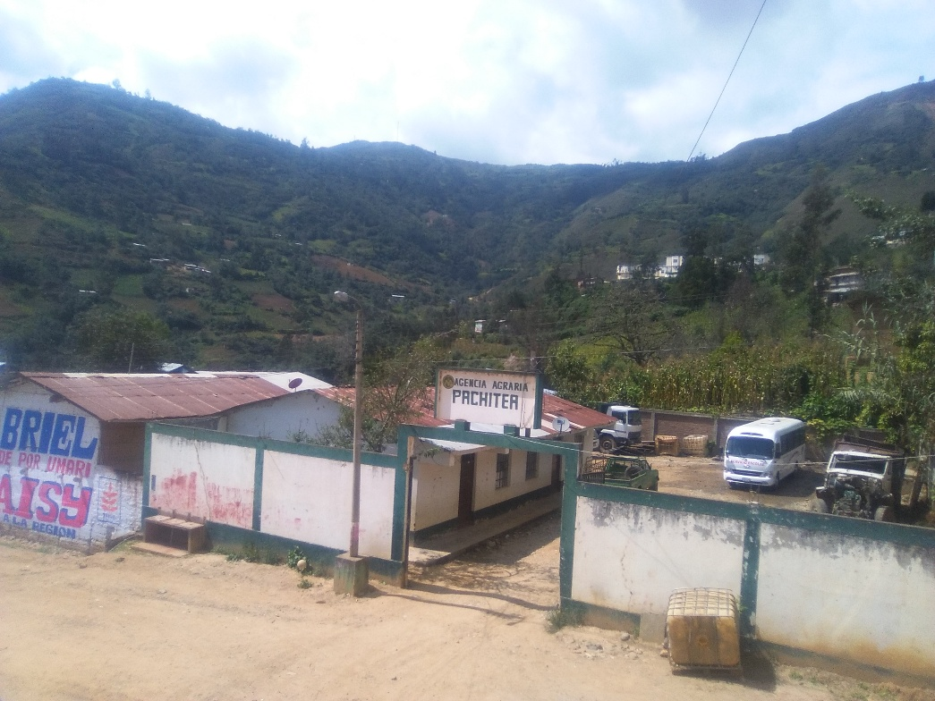

1. PRESENTACION DE LA PERSONA

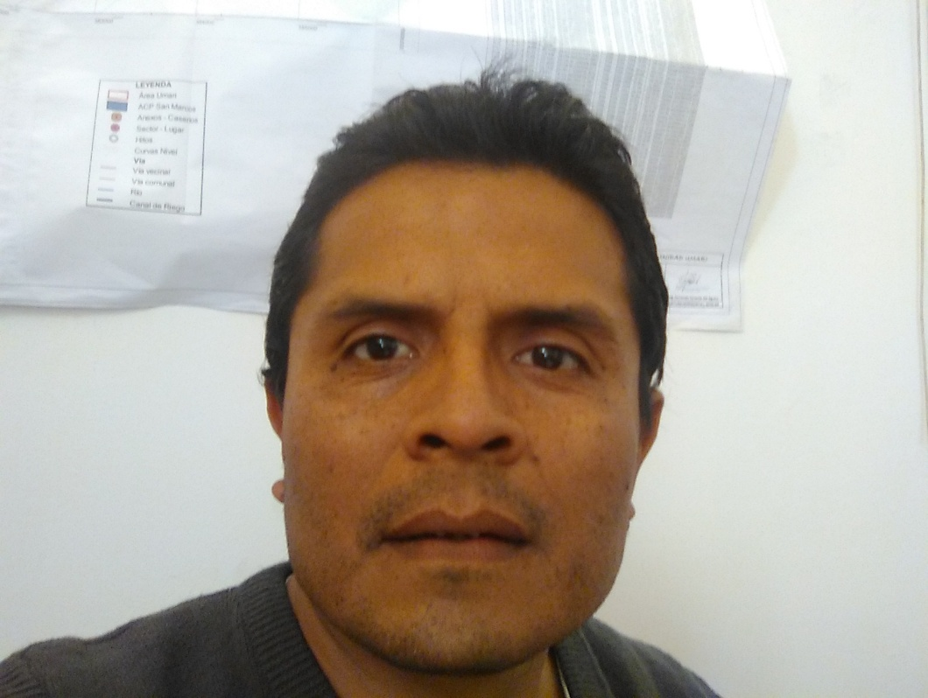

1. **PRESENTACION DE LA PINTURA O FOTO**

Lugar de la micro cuenca Chinchinca, distrito de Umari, Provincia de Pachitea, región de Huánuco y del país Perú. La fotografía fue tomada por mi persona. El título de la pintura es la micro cuenca Chinchinca.

1. **DESCRIPCION DE LA PINTURA O FOTO**

La micro cuenca Chinchinca, se puede apreciar que quedan huellas que esta zona ha sido bosque hace muchos años, pero la acción del ser humano por medio de la agricultura y un poco de ganadería ha alterado el paisaje original. En la parte inferior de la foto se visualiza una parte de la capital del distrito de Umari, llamada Tambillo. Donde se encuentran los centros educativos, la municipalidad, zona urbana a una altitud de 2500 msnm, donde se cultiva la granadilla, maíz, calabaza, palta, en la parte alta de la micro cuenca 3000 msnm se cultiva la papa, oca. En la parte alta el cultivo de papa viene siendo producido de manera convencional, contaminando las aguas superficiales y las del subterráneo, en la parte media la producción de granadilla viene siendo producida de manera orgánica.

1. **DESPEDIDA Y EXPECTATIVA** sobre el proceso que continuara

Esperando haber dado a conocer sobre esta presentación, cuál es su contexto productivo social, cualquier sugerencia será bienvenida para seguir mejorando.

